Д Е Т И Д О Л Ж Н Ы З Н А Т Ь:

- понятие «Домашние птицы»;
- чем эти птицы питаются;
- названия частей тела, чем оно покрыто (различать по внешнему виду разных домашних птиц, и их повадки);
- о пользе домашних птиц для человека;
- для чего люди разводят домашних птиц.

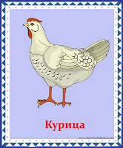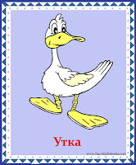

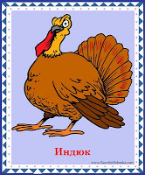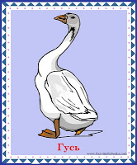
Расширение словарного запаса детей

СУЩЕСТВИТЕЛЬНЫЕ: петух, курица, цыпленок, утка, селезень, утенок, гусь, гусыня, гусенок, индюк, индюшка, индюшонок, крыло, перо, хвост, гребешок, ноги, клюв, туловище, шпоры, оперенье, перепонки, коготки, хохолок, бородка, курятник, пуховик, подушка, одеяло, зерно, семечки; близкие по звучанию: петушок – ремешок.

ПРИЛАГАТЕЛЬНЫЕ: большой, маленький, желтый, синий, пушистый, круглый, сердитый, красивый, оранжевый, белый, черный; узкий, широкий, длинный, короткий,

ГЛАГОЛЫ: действия, движения, состояния; кричит, пьет, пищит, ходит, бежит, зовет, клюет, поет, сидит, спит, гуляет.; похожие ситуации: стирать –мыть; похожие по звучанию слова: купается-умывается.

ДЕТИ ДОЛЖНЫ УМЕТЬ:
Подбирать признак:

Петушок (какой?) - большой, пушистый, сердитый, красивый…

Курочка (какая?) – маленькая, беленькая…

Образовывать притяжательные прилагательные:

Хвост (чей?) – петушиный, утиный…
Лапа (чья?) – куриная, утиная…
Крыло (чьё?) – петушиное, утиное…

Составлять рассказ о домашних птицах:

Кто это?
Какой (какая)?
Чем питается?
Где живет?
Что полезного приносит?

ВЫУЧИТЕ ВЕСЕЛУЮ ПЕСЕНКУВМЕСТЕ С РЕБЕНКОМ:

Цыплята
Сл. Т.ВолгинойМуз. А.Филиппенко

Вышла курочка гулять,
Ходим, руки за спиной;
Свежей травки пощипать,
присаживаемся на корточки, пальцами «щиплем травку»;
А за ней ребятки
Желтые цыплятки.
бегаем, «машем крылышками».
«Ко-ко-ко, ко-ко-ко!
Не ходите далеко.
«грозим» указательным пальчиком правой руки;
Лапками гребите,
руки перед грудью, «гребем»;
Зернышки ищите!»
присаживаемся на корточки, щепотью правой руки достаем из земли воображаемые зернышки.
Съели толстого жука,
складываем ладони вместе;
Дождевого червяка.
указательными пальцами закручиваем спиральки;
Выпили водицы
губки вытягиваем, втягиваем воздух;
Полное корытце.
руки вытягиваем вперед, соединяем вместе ладони.

Игры с прищепками.

Все знают эту игру на развитие моторики. Ничего сложного, просто необходимо купить пару десятков прищепок и ваш малыш будет счастлив от предложенного занятия.

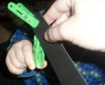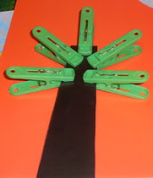

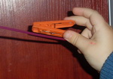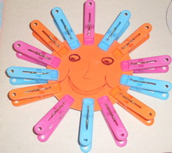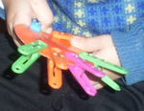

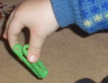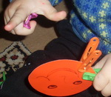

А вот еще один вариант игр на развитие мелкой моторики. Наверняка, у каждой мамы на кухне имеется манная крупа. Она - то и послужит материалом для игры.

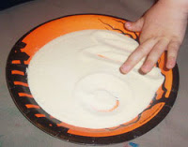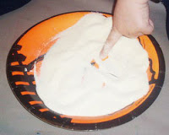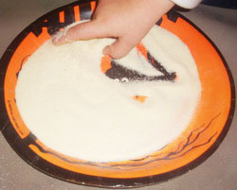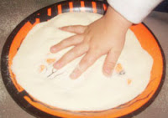

Родителям на заметку

В 4 года ребенок должен уметь:

Внимание.

Повторить за взрослым движение в определенной последовательности: хлопнуть в ладоши, поднять руки вверх, руки – в стороны, опустить руки.

Хлопнуть в ладоши только тогда, когда он услышит определенное слово, например снег. ( Произнесите слова: дом, гроза, снег, книга, чашка, телефон).

Складывать по предложенному образцу простые постройки из конструктора.

Находить признаки сходства и отличия между двумя игрушками.

Самостоятельно называть сходства и различия в картинках.

Находить одинаковые предметы без посторонней помощи.

Складывать разрезанную на 2-3 или 4 части картинку или открытку.

Выполнять задания, не отвлекаясь в течение 5-7 минут.

Удерживать в поле зрения 4-5 предметов.

Мышление.

Собирать пирамидку из семи колечек без помощи взрослого.

Подбирать самостоятельно вкладыши в нужные отверстия.

Называть обобщающим словом каждую группу предметов: 1) собака, кошка, корова, лошадь, коза; 2) белка, заяц, медведь, волк, лиса; 3) роза, ромашка, колокольчик, василек; 4) стол, стул, кровать, шкаф, кресло.

Находить лишний предмет в каждой группе и правильно объяснять свой выбор.

Находить пару каждому предмету.

Отвечать на вопросы: «Сколько лап у собаки? А сколько у курицы? Для чего нужны стрелки для часов? Для чего нужна ручка у двери? »

Подбирать противоположные слова: днем светло, а ночью… (темно); зимой холодно, а летом… (тепло); вата легкая, а камень … (тяжелый); кирпич твердый, а подушка… (мягкая); дерево высокое, а пенек… (низкий); река широкая, а ручеек… (узкий); слон большой, а мышка… (маленькая).

Находить на картинке, где изображены нелепицы, 3-4 несоответствия. Объяснить, что не так, почему не так и как на самом деле должно быть.

Память.

Повторить за взрослыми на слух несколько слогов по порядку: ма-та-са; ки-ле-ти-ди; па-са-ни-ки.

Точно выполнить задание, состоящее из трех-четырех команд: пойти на кухню, сесть на стул, взять чашку, принести ее в комнату.

Определить с одной попытки, какой предмет исчез. Для этого можно поставить перед малышом пять предметов, называя каждый, затем попросить его отвернуться, а в этот момент спрятать один из них.

Повторить за взрослым на слух четыре-пять слов: стол, дом, кот, пень, ваза.

Запоминать и называть без помощи взрослого 4-5 предметов.

Рассказывать наизусть несколько потешек, стихов, загадок.

Пересказывать содержание услышанной сказки.

Запоминать содержание сюжетного рисунка.

Воспроизводить в памяти недавно происшедшие события своей жизни.

Мелкая моторика.

Запускать мелкие волчки.

Показывать отдельно один палец (указательный), за тем два (указательный и средний).

Кистями рук делать «фонарики».

Нанизывать крупные пуговицы, бусинки на нитку.

Завязывать узлы на толстой веревке или на шнуре.

Застегивать пуговицы, крючки, молнии.

Показывать в воздухе колечки, попеременно соединяя каждый палец с большим.

Проводить линии точно по точкам, не отрывая карандаш от бумаги.

Заштриховывать фигуры ровными прямыми линиями, не выходя за контуры рисунков.

Аккуратно раскрашивать картинки, не выходя за контуры.

Проводить прямые линии по середине дорожки, не выходя за ее края.

Проводить вертикальные, горизонтальные и наклонные линии нужного размера.

Развитие речи.

Как собака лает, кошка мяукает, корова мычит, петух кукарекает, мышка пищит, свинья хрюкает и т. д.

Что умеют делать эти животные (рыба плавает, птица летает, змея ползает, заяц прыгает, человек ходит).

После рассматривания предмета, сюжетной картинки или игрушки составлять простой описательный рассказ из трех-четырех предложений об этой игрушке.

Произносить все гласные и согласные звуки, кроме шипящих и сонорных.

Согласовывать слова в роде, числе, падеже.

Понимать обобщающие слова: мебель, транспорт, игрушки, посуда, обувь, одежда.

Правильно употреблять существительные с предлогами: в, на, под, за.

Употреблять предложения с однородными членами.

Отвечать на простейшие вопросы.

Окружающий мир.

Назвать свое имя и фамилию; имена мамы, папы, бабушки, дедушки.

Сказать, сколько ему лет.

Назвать город, в котором он живет; свой домашний

Сказать, в какое время бывает снег, растут цветы, летают бабочки, лепят снеговиков, тает снег, на деревьях появляются желтые и фасные листочки.

Назвать 2-3 дерева, несколько цветущих травянистых растений

Назвать отличительные особенности внешнего вида дома— их и диких животных и их детенышей.

Различить и назвать привычные бытовые предметы, их величин у, цвет и форм.

Различить и назвать погодные явления.

Назвать несколько профессий.

